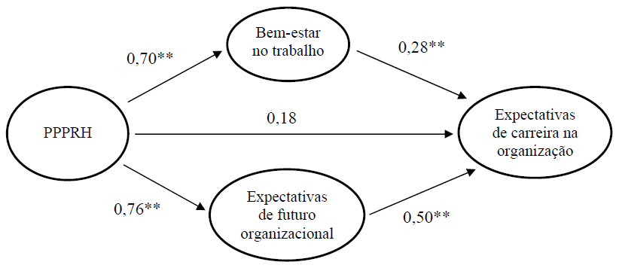
Figura 2. Coeficientes padronizados do modelo estrutural proposto. PPPRH=Percepções de políticas e práticas de recursos humanos. As ligações entre a variável de controle cargo ocupado e as demais variáveis foram omitidas para favorecer a visualização do modelo. Contudo, são comentadas posteriormente no texto.
** p<0,01.

